

INSTITUTO POLITÉCNICO NACIONAL
UNIDAD PROFESIONAL INTERDISCIPLINARIA DE INGENIERÍA Y TECNOLOGÍAS AVANZADAS

BASE DE DATOS DISTRIBUIDAS

Alumno:  Rojas Hernández Ulises Dariel  Peña Armas Karina Michelle | Boleta:  2023640823  2023640675

Practica 01
REPASO DE CONSULTAS SQL Y USO DE SERVIDORES VINCULADOS

Ejercicio 1. Encuentra los 10 productos más vendidos en 2014, mostrando nombre del producto, cantidad total vendida y nombre del cliente.
- Una vez resulta la consulta: agrega la el precio unitario promedio (AVG(UnitPrice)) y filtra solo productos con ListPrice.
- Documenta la solución inicial y solución con las variantes solicitadas.

Ejercicio 2. Lista los empleados que han vendido más que el promedio de ventas por empleado en el territorio ‘Northwest’.
- Requisito adicional: aplicar subconsultas.
- Una vez resuelta la consulta convierte la subconsulta en un CTE (Common Table Expresión).
- Documenta la solución inicial y solución con la variante solicitada.

Ejercicio 3. Calcula ventas totales por territorio y año, mostrando solo aquellos con más de 5 órdenes y ventas > $1,000,000, ordenado por ventas descendente.
- Una vez resuelta la consulta agrega desviación estándar de ventas.
- Documenta la solución inicial y solución con la variante solicitada.

Ejercicio 4. Encuentra vendedores que han vendido TODOS los productos de la categoría “Bikes”.
- Cambia a categoría “Clothing” (ID = 4).
- Cuenta cuántos productos por categoría maneja cada vendedor.
- Documenta la solución inicial y solución con las variantes solicitadas.

Ejercicio 5. Determinar el producto más vendido de cada categoría de producto, considerando el escenario de que el esquema SALES se encuentra en una instancia (servidor) A y el esquema PRODUCTION en otra instancia (servidor) B.

Ejercicio 1.
En la siguiente imagen podemos ver que se hizo en dos consultas lo solicitado, esto fue realizado en clase con el apoyo del profesor y compañeros.
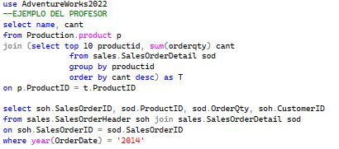
Se puede observar que en la primera consulta nos mostrara un Top 10 de los productos más vendidos, manejando un ‘cant’ para ordenas los datos de mayor a menor y el uso de ‘join’ para los ID’s.
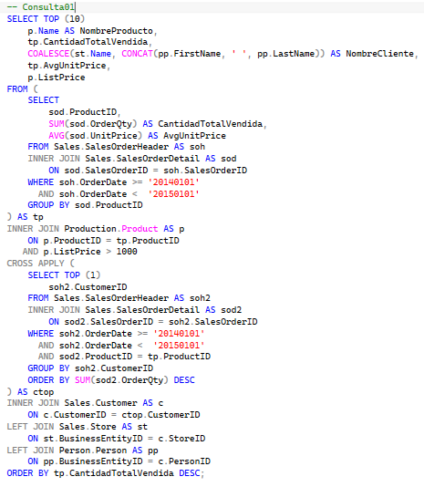
En la segunda consulta se busca encontrar los productos que caen en el año 2014, para ello se ocupo un from y join para poder obtener los pedidos con todos sus detalles.
Para la implementación de las dos consultas en una para obtener lo deseado, se tuvo que realizar una subconsulta llamada ‘tp’, donde se juntan SalesOrderHeader con SalesOrderDetail para filtar el rango de fechas en 2014. Aquí se hace el GRUOP BY por ProductID para poder calcular cuantas unidades se vendieron en total de un producto y el promedio del precio al vendido.

Después, se observa que se hace uso de INNER JOIN para el nombre del producto y el ListPrice, y filtrarlo bajo nuestra condición de ListPrice > 1000. Se uso CROSS APPLY para la eliminar filas incompletas, ya que contienen valores nulos.
Al final se ocupó COALESCE para que si existe el st.Name este debe agregarlo, esto para no tener valores nulos.
Ejercicio 2
En este ejercicio se calcularon las ventas totales por cada vendedor dentro del territorio “Northwest”.
Primero se agruparon las ventas por SalesPersonID, sumando el subtotal (SUM(SubTotal)) para obtener el total vendido por cada empleado.
Después se calculó el promedio de ventas del territorio.
Finalmente, se mostraron únicamente aquellos vendedores cuyo total de ventas fue mayor al promedio del territorio, permitiendo identificar a los empleados con mejor desempeño.

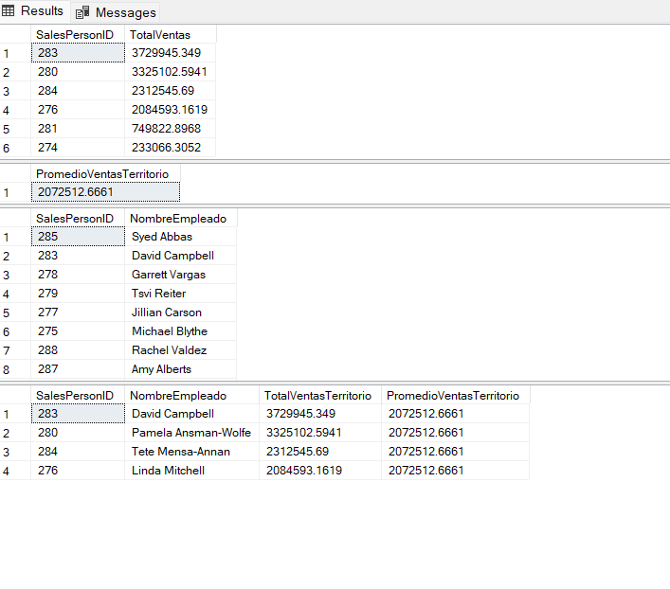

Ejercicio 3
En este ejercicio se analizaron las ventas por territorio y por año.
Se agruparon los datos por nombre del territorio y año de la orden, contando el número de órdenes y sumando el total de ventas.
Posteriormente se aplicó la cláusula HAVING para mostrar solo aquellos casos donde existieran más de 5 órdenes y las ventas superaran 1,000,000.
En la segunda parte se agregó la función STDEV para calcular la desviación estándar de las ventas, lo que permite medir la variación en los montos vendidos.

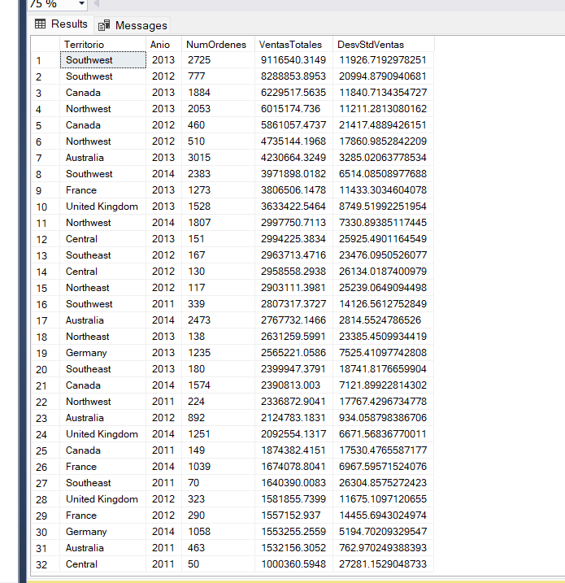

Ejercicio 4
Parte 1: Obtención de los productos de la categoría
Primero se obtienen todos los productos que pertenecen a la categoría seleccionada (por ejemplo, “Bikes”).
Para esto se usan JOIN entre las tablas de producto, subcategoría y categoría.
El resultado es la lista completa de productos que existen en esa categoría.

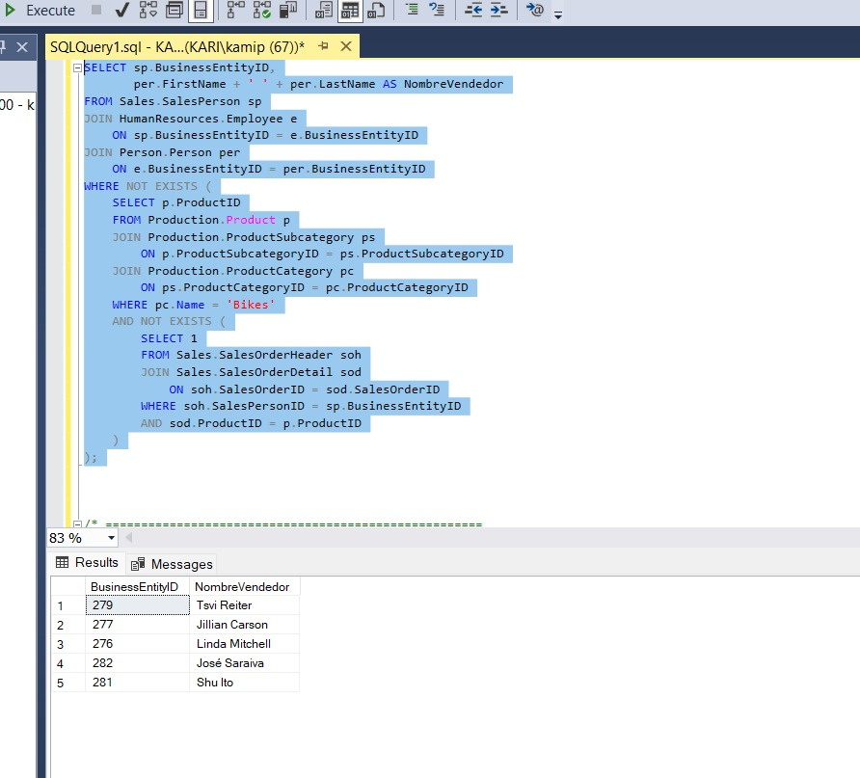

Parte 2: Relación con las ventas
Después se relacionan esos productos con las tablas de ventas para identificar qué vendedores han vendido productos de esa categoría.
Aquí puede aparecer vacío porque la condición final exige que el vendedor haya vendido todos los productos de la categoría.
Si le falta vender aunque sea uno, entonces no aparece en el resultado.
No es error del código, es porque nadie cumple completamente la condición.
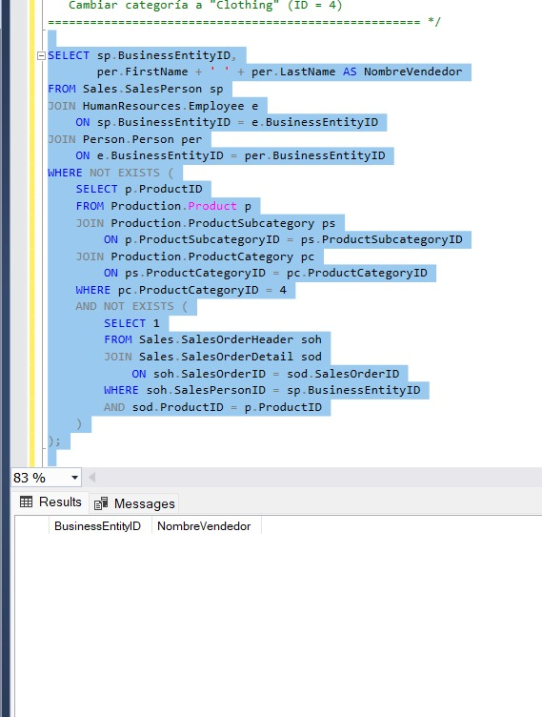

Parte 3: Comparación final
Finalmente se agrupan los datos por vendedor y se compara cuántos productos vendió contra el total de productos de la categoría.
Si ambos números coinciden, significa que ese vendedor vendió todos los productos, y por eso se muestra en el resultado.
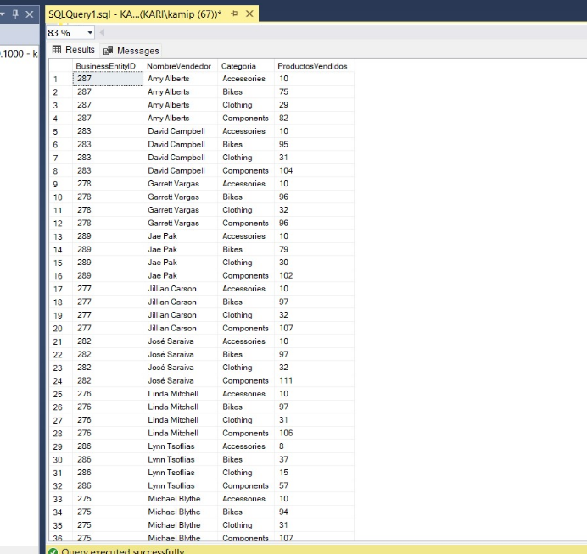
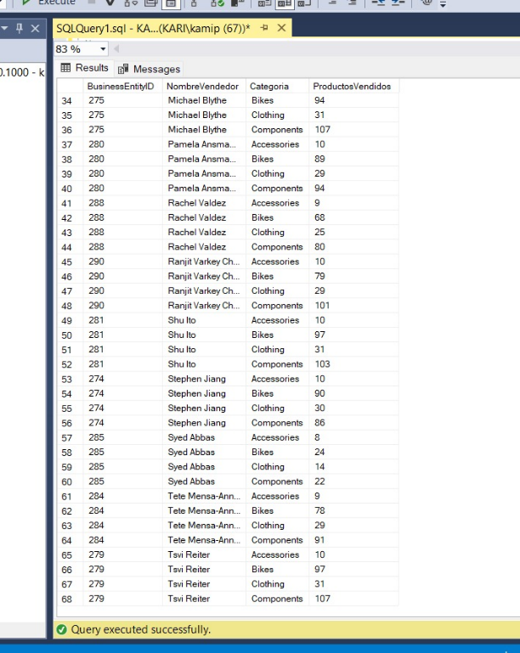

Ejercicio 5
En este ejercicio se obtuvo el producto más vendido por cada categoría.
Primero se agruparon las ventas por categoría y producto, sumando la cantidad vendida (SUM(OrderQty)).
Después se utilizó la función ROW_NUMBER() con partición por categoría para ordenar los productos de mayor a menor según su cantidad vendida.
Finalmente, se seleccionó únicamente el producto con posición 1 en cada categoría (WHERE rn = 1), lo que permite mostrar solo el producto más vendido por categoría.
El resultado muestra 4 registros, ya que en la base de datos existen 4 categorías principales, por lo tanto se obtiene un producto destacado por cada una.
